Projektbeschrieb landwirtschaftliche Biogasanlage

Das ist ein Beispielbeschrieb für eine reine Hofdüngeranlage. Jede Anlage ist individuell und wird vom hier genannten Beispiel abweichen.

Die Zahlen in gelb sind Musterzahlen und müssen individuell eingefügt werden.

Projekttitel: Neubau einer Biogasanlage auf dem Musterhof
Gesuchsteller: Müller Martin
Autor: Stettler Albert, Planungsbüro Muster
Datum: 3. April 2023

Ausgangslage
  - Landwirtschaftlicher Betrieb
Die Familie Müller betreibt seit 2009 den landwirtschaftlichen Betrieb in der Gemeinde Leibstadt. Neben 120 Rindern und 200 Schweinen zur Fleischproduktion werden auch 70 Milchkühe gehalten. Auf ca. 20 ha wird Ackerbau betrieben und in 3 Gewächshäusern wird Gemüse angebaut.
Auf dem Nachbarbetrieb (Distanz 2.5 km) werden 200 Schafe und 400 Pouletmast gehalten. Diese Hofdünger sollen ebenfalls in der Biogasanlage vergärt werden.
GVE gesamt: 120 + 40 + 70 + 50 + 4 = 214 GVE

  - Motivation für das Biogasprojekt
Durch den Besuch der AgriMesse in Thun vor 3 Jahren ist die Familie Müller auf die Möglichkeit einer Biogasanlage aufmerksam geworden. Als Ergänzung zur PV-Anlage auf dem Dach möchte sie nun zusätzlich Energie aus Hofdünger produzieren. Da der Nachbarbetrieb der Familie Schönenberg sehr nahe liegt, können deren Hofdünger ohne grossen Transportaufwand mitvergärt werden.
Mit der Wärme vom BHKW wird zukünftig der Stall, das Wohnhaus und die Gewächshäuser geheizt. Die bisherige Ölheizung, die ans Ende ihrer Nutzungsdauer kommt, muss somit nicht erneuert werden.

Substrate und Gaspotenzial
Die Mengen Hofdünger und anderer Substrate, die in der Biogasanlage vergärt werden sollen, wurden in untenstehender Tabelle geschätzt. Die Biogasproduktion wurde aufgrund der angegebenen Biogaspotenziale berechnet.
Das Wasser kommt aus der Verdünnung der Rindergülle und aus der Stall- und Melkanlagenreinigung sowie von Niederschlagwasser.

 | Menge T/Jahr | TS % | biogasPotenzial  (Nm3 biogaz/to FS) | Biogasproduktion (Nm3/Jahr)
Rindergülle | 2650t | 7% | 20 | 53000
Rindermist | 800t | 22% | 60 | 48000
Schweinegülle | 320t | 7% | 25 | 8000
Pouletlmist | 3.2t | 40% | 250 | 800
Schafmist | 340t | 30% | 90 | 30600
körnerMaisstroh Silage | 10t | 50% | 250 | 10000
total ohne Wasser | 4123t | xx | xx | xx
Wasser (verdünnung + Abwaschen) | 2970t | 0% | 0 | 0
total | 7093 |  |  | 150400

TS = Trockensubstanz
FS = Frischsubstanz
Diese Mengen werden in der Biogasanlage verwertet. Die Weidezeit von gesamt 5 Monaten wurde schon abgezogen.

Dimensionierung und Anlagenbeschrieb
  - Dimensionierung
Die Biogasanlage wurde für rund 7100 Tonnen Eingangsmaterial und eine Biogasproduktion von 150 400 Nm3 dimensioniert. Eine minimale Verweilzeit der Substrate von 60 Tagen und von einer Gärtemperatur von 42°C wurde festgelegt. Daraus ergibt sich eine Anlage mit folgenden Eigenschaften:
- Fermentervolumen: 700Nm3
- Nachgärer 700Nm3

- Leistung BHKW: 50 kW elektrisch, 100 kW thermisch
- Geplante Auslastung BHKW: 8000 Betriebsstunden pro Jahr, 6000 Vollaststunden pro Jahr.

Weitere Infos: Siehe Daten Anlagenbauer, Anhang 1

  - Vorhandene Bestandteile für BGA
Der Standort für die Anlage hat schon Bestandteile, die für die Biogasanlage benutzt werden können:
- Substrathalle (Mist, Gärrest) Fläche m2, Bauhöhe
- Vorgrube: 140 m3
- Endlager: 2500 m3
- Externe Endlager

  - Funktionsprinzip/Schema
Siehe Daten Anlagenbauer, Anhang 2
  - Pläne
Siehe Daten Anlagenbauer, Anhang 3

Energieproduktion
  - Jährliche Strom- und Wärmeproduktion
Das Jährlich produzierte Biogas (150400 Nm3) hat einen Energiegehalt von 5.5kWh/Nm3. In untenstehender Tabelle wurde die jährliche Wärme und Stromproduktion durch das BHKW (50 kWel) berechnet:

Elektrischer Wirkungsgrad | 34% (gemäss Herstellerangabe)
Thermischer Wirkungsgrad | 65% (gemäss Herstellerangabe)
Jährliche Stromproduktion | 280 000 kWh
Jährliche Wärmeproduktion | 535 000 kWh
Jährliche Betriebsstunden | 8000

  - Eigenenergieverbrauch
Ein Teil der produzierten Energie wird verbraucht, um die Biogasanlage zu betreiben. Der Stromverbrauch der Biogasanlage beträgt ca. 10% der Bruttostromproduktion. Beim Wärmeverbrauch sind es im Jahresschnitt ca. 35% der Bruttowärmeproduktion, um den Fermenter auf konstanter Temperatur zu halten. Dieser Wert ist aber stark von der Jahreszeit, also der Aussentemperatur, abhängig. Deshalb ist es wichtig zu prüfen, dass die Anlage auch für den Spitzenbedarf im Winter genug Wärme produziert, um den Fermenter zu beheizen.

 | Strom | Wärme
 | (kWh/Jahr) | (kWh/Jahr) | (kWh/Wintertag)
Brutto-Produktion | 280 000 kWh/j | 535 000 kWh/j | 1300 kWh/j
Eigenverbrauch | 28 000 kWh/j | 185 000 kWh/j | 1100 kWh/j
Netto-Produktion | 252 000 kWh/j | 350 000 kWh/j | 200 kWh/j

Somit wird der Eigenwärmebedarf während dem ganzen Jahr mit eigener Wärmeproduktion des BHKWs gedeckt.

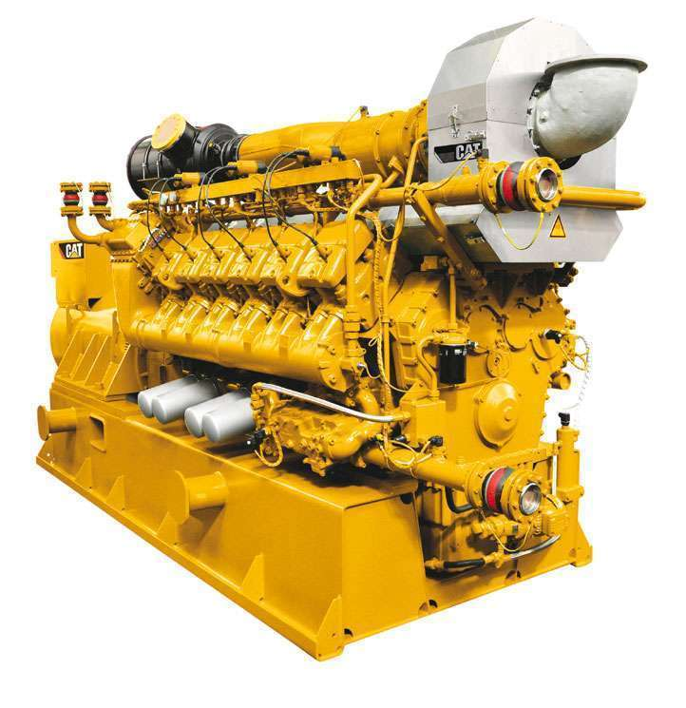
Thermische Leistung
100 kW
Elektrische Leistung
50 kW
Strom
280 000 kWh/a
Eigenverbrauch
28 000 kWh/a
Wärme
535 000 kWh/a
Eigenverbrauch
185 000 kWh/a

252 000 kWh_{él}/j
Bruttoenergie
827 200 kWh/a
350 000 kWh_{th}/j
Nettostrom
Nettowärme

Betriebswirtschaftliche Analyse
  - Investitionskosten
Die Investitionskosten für die Biogasanlage betragen insgesamt xxxx CHF.
Gemäss Aufstellung in der Exceltabelle (Anhang XY) sind xxx CHF im Rahmen der Gesuchstellung anrechenbar.

  - Betriebskosten
Die Betriebskosten sind in Kapitalkosten, Reparatur und Unterhalt, Betrieb und sonstige Kosten aufgeteilt:
- Kapitalkosten: Zinskosten (2.5%) und Abschreibungsannuitäten. Für die Abschreibung von Maschinen und Technik wurde mit einer Nutzungsdauer von 7 bis 10 Jahren gerechnet und für Gebäude eine Nutzungsdauer von 20 Jahren.
- Reparatur und Unterhalt: Hier wurden Ersatzteile und Serviceleistungen geschätzt.
- Betrieb: Für den Transport von Hofdünger wurde mit einem Ansatz von 8 CHF/m³ gerechnet. Dabei wurden beide Wege (Hofdünger zu Anlage, Gärgut zu Betrieb) berücksichtigt. Für die Betriebsleitung der Biogasanlage wird mit einer Arbeitskraft von 14 Stunden pro Woche gerechnet. Der verwendete Lohnansatz beträgt 50 CHF/h. Die Fütterung, administrative Arbeiten und allgemeine Unterhaltsarbeiten sind in der Arbeitszeit inbegriffen. Nicht berücksichtigt wurden Aufwände für ausserordentlichen Pannen. Auch die Arbeitszeit für das Abholen und Liefern der Hofdünger vom Nachbarbetrieb ist nicht beziffert, da die Distanz sehr kurz ist und i.d.Regel vom Nachbar erbracht wird.

- Sonstige Kosten: Dazu zählen obligatorische Analysen, für Beratungen, Kurse sowie für Versicherungen und die administrativen Kosten für Buchführung und Verwaltung gemeint. Diese Kosten gehören zu der guten Führung einer Anlage dazu.

Kapitalkosten | CHF 0
Reparaturen, Wartung und Instandhaltung | CHF 0
Betriebskosten | CHF 0
Sonstige Kosten | CHF 0
Substratkosten | CHF 0
TOTAL Betriebskosten | CHF 0

  - Einnahmequellen

 | Menge | Tarif | Erlös
Stromverkauf (ins Netz eingespeister Strom) | ?kWh/Jahr | 0.29 CHF/kWh ¹ | Xxx CHF/Jahr
Stromnutzung auf dem Hof ² | ?kWh/Jahr | 0.15 | Xxx CHF/Jahr
Wärmeverkauf | ?kWh/Jahr | 0.05 | Xxx CHF/Jahr
Wärmenutzung auf dem Hof (inkl. Gewächshäuser) ² | ?kWh/Jahr | 0.1 | Xxx CHF/Jahr
Verkauf Gärgut | ?t/Jahr | 4 CHF/t | Xxx CHF/Jahr
CO2 Zertifikate³ |  |  | Xxx CHF/Jahr
TOTAL | - | - | Xxx CHF/Jahr
¹ Gemäss EnFV
² Strom und Wärme, die nicht mehr gekauft werden muss (weil sie selbst produziert wird)
³ CO2 Zertifikate: für dieses Projekt wurde der Erlös aus dem Verkauf von CO₂-Zertifikaten von Ökostrom Schweiz auf CHF X geschätzt. Dieser Betrag ist abhängig von der Menge der eingesetzten Hofdünger, die anderen Substrate haben keinen Einfluss auf diese Berechnung. Der Betrag kann von Jahr zu Jahr variieren. Bei dieser Berechnung handelt es sich um einen Mittelwert über mehrere Jahre. Ob die Energie als Strom und Wärme oder als Treibstoff verwertet wird hat keinen Einfluss auf die Höhe der Erlöse aus dem Klimaschutz.

  - Wirtschaftliche Kalkulation

Gemäss 5.2 und 5.3 beträgt der jährliche Gewinn X CHF/Jahr.

Der Familie Müller ist bewusst, dass Biogasanlagen, die vom Staat gefördert werden, ab Inbetriebnahmedatum mindestens 10 Jahre lang so gewartet werden müssen, dass ein regulärer Betrieb sichergestellt ist. Falls die Anlage früher stillgelegt wird oder über längeren Zeitraum nicht die erwarteten Strommengen produziert, kann der Förderbeitrag ganz oder teilweise zurückgefordert werden.

Diverses, Anhänge

Anhang 1
Anhang 2
Anhang 3

Datum, Ort: Unterschrift:

